ordinoMaker

Générateur d’Ordinogramme
-
Guide d’Utilisation Rapide

v02.00

Historique des versions
Version | Modification
v01.00 | Création
v01.01 | Ajout INFO dans le fichier de conf.
v02.00 | Suppression params.conf
v02.01 | Mise à jour launcher & supp GRAPH

Sommaire

1 Historique des versions 2
2 Sommaire 3
3 Utilisation Simple 4
3.1 Dépôt des fichiers sources 4
3.2 Launcher.cmd 4
3.2.1 Choix Fichier(CPU) 4
3.2.2 Autres choix 5
4 Fichier Configuration – «Cpu».conf 6
4.1 Jobstream - Aouter une information 6
4.2 Cluster - Regroupement de Jobstream 6

Utilisation Simple

Dépôt des fichiers sources
Déposer les fichiers Jobstream et Job(Optionnel) sous le répertoire « _file_definition » (présent à la racine de l’application).
Exemple pour la CPU : SPN0F212
- Fichier Jobstream : SPN0F212.txt
- (Optionnel) Fichier Job : SPN0F212_jobs.txt

Remarque:
Les deux fichiers doivent être de type « composer create » ou « composer display » :
Format : Texte CP1252 (Windows-1252) ou ISO-8859-1
Nom fichier : Doit comporter que de caractère alphanumérique ou « _ »

Launcher.cmd

Choix Fichier(CPU)

Double cliquer sur « launcher.cmd », et sectionner le numéro correspondant à là CPU.
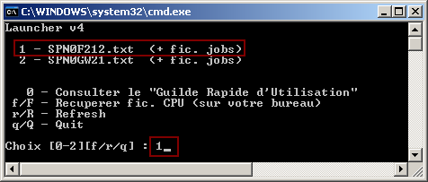

A la fin de l’exécution le répertoire SPN0F212 s’ouvre.
Exemple :
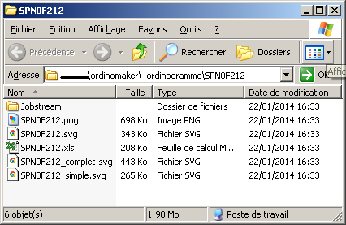

Pour info : les fichiers « .svg » sont à ouvrir avec Visio ou avec un Navigateur Web(Chrome, Firefox, IE)

Autres choix

0 Ouvre ce document
f/F Permet de récupérer (sur votre bureau) les fichiers Jobstream et Jobs d’une CPU
r/R Rafraichie la liste des fichiers
q/Q Quitte le launcher

Fichier Configuration – «Cpu».conf
Il permet d’ajouter des informations aux nœuds lors du dessin de l’ordinogramme.

Les fichiers de configuration doivent se placer sous le répertorie « _conf » (présent à la racine de l’application). Par défaut le fichier pris est : « CPU.conf ».

Jobstream - Ajouter une information
Information possible à ajouter :
- DESCRIPTION
- VFOLLOWS
- OUTFILE
- INFO

Pour information : si DESCRIPTION est défini dans le fichier source ET dans le fichier de configuration, seule la valeur du fichier source sera présente.

Format d’écriture
NomDuJobstream:Fonction=Argument
Exemple :
Jobstream1:VFOLLOWS=Jobstream2;Jobstream3
Jobstream3:DESCRIPTION="Ceci est la description du Jobstream3"
Jobstream4:OUTFILE="outfile.txt"
Jobstream6:INFO=Ceci est une information relative au Jobstream6

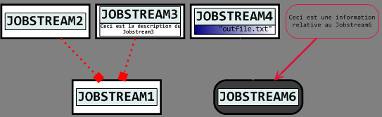

Cluster - Regroupement de Jobstream
Pour définir un cluster la ligne doit commencer par CLUSTER
CLUSTER:ClusterName=Jobstream1;Jobstream2
Exemple :
CLUSTER:cluster1=Jobstream2;Jobstream3
CLUSTER:cluster2=Jobstream4;Jobstream5

Résultat (pour les Jobstream 2 à 5) :
